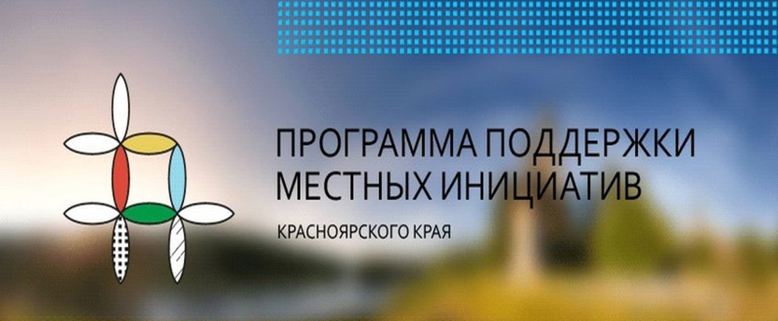

Итоговое собрание жителей села Большая косуль

Согласно утверждённого плана проведения мероприятий для участия территории в программе поддержки местных инициатив (ППМИ) - 24 октября 2025 года, в с. Большая Косуль было проведено итоговое собрание по выбору инициативного проекта.
Итоговому собранию предшествовала предварительная работа, проведённая на территории:
- предварительные собрания в учреждениях поселения;
-опрос населения.
Проведённый опрос населения с 01 по 13 октября 2025 года показал, что большинство опрошенных жителей поддержали проект, который предусматривает установку МАФов в парковой зоне отдыха в с. Большая Косуль.
На итоговом собрании жители открытым голосованием - единогласно решили, что в 2026 году заявимся в ППМИ с проектом по приобретению и установку МАФов в парковую зону отдыха в с. Большая Косуль. Так же на итоговом собрании утвердили минимальный размер софинансирования от жителей и были избраны члены инициативной группы. Инициативная группа утверждена, в состав вошли люди активные, инициативные и желающие поработать на благо своего любимого села.
В настоящее время поводится работа с предпринимателям, о их денежном вкладе в наш проект и формируется необходимый пакет документов к заявке в конкурс.

